岩手山噴火時等の避難確保計画
（火口周辺の地区一体版）

（凡例）
下線赤字部：該当する名称等を地区及び施設の実情に合わせて記載する。
（地区名、施設名、内容、数字、図等）
該当しない場合は削除する。

作成年月

令和〇年〇月

地区名：〇〇地区
（施設名：〇〇〇〇〇）

目 次

１ 計画の目的 ................................................... 1
２ 当地区の置かれた状況 ......................................... 1
３ 避難確保計画の対象とすべき人数及び範囲 ....................... 4
４ 防災体制 ..................................................... 5
５ 情報伝達及び避難誘導
５.１ 噴火警戒レベルの引上げ等があっても立入規制の範囲外で
避難を必要としない場合、又は火山の状況に関する
解説情報（臨時）等が発表された場合 ....................... 7
５.２ 噴火警戒レベルの引上げ等に対応した立入規制等により、
避難が必要となった場合 ................................... 9
５.３ 噴火警戒レベルの引上げ等が無く立入規制等が無い中で
突発的に噴火した場合 .....................................12
６ 資器材の配備等（必要な物資等）................................16
７ 防災教育及び訓練の実施、利用者等への周知・啓発 ...............20
８ 参考資料 .....................................................21
９ 様式 .........................................................24

１ 計画の目的
該当する場合に記載
地区名
〇〇地区（以下「当地区」という。）に立地する以下の施設は、八幡平市地域防災計画に、活動火山対策特別措置法第６条に基づく「避難促進施設」として定められていることから、同法第８条に基づき避難確保計画（以下「本計画」という。）を定める。
本計画は、施設に勤務する者、施設の利用者、施設周辺にいる登山者・観光客等（以下「利用者等」という。）に対して、岩手山の噴火時等における円滑かつ迅速な避難の確保を図ることを目的とする。
該当する施設名を記載

表１ 当地区内の避難促進施設
No. | 施設名称（所有者等）
１ | ★○○ホテル（株式会社○○リゾート）
２ | ○○旅館（○○株式会社）
３ | ○○土産物店（○○株式会社）
★は、当地区内の代表施設を示す。
下表の火山現象名を記載
地区までの距離を記載
２ 当地区の置かれた状況
（１）地区に影響のある火山現象
当地区は、東側想定火口から概ね〇㎞に位置している。施設には、大きな噴石、火砕流・火砕サージ、火山ガス、降灰による影響及び孤立するおそれが考えられる。大きな噴石及び火砕流・火砕サージは、当地区に到達するまでの時間的余裕がなく、特に警戒を要する。

表２ 火山現象の解説
防災マップから施設に影響のある火山現象に〇印
現象名 | 解 説 | 地区への影響
大きな噴石  出典：気象庁 | 〇 噴火により無数の大小の噴石が吹き飛ばされ、直接、生命や人体に影響。  〇 火口から吹き飛ばされる直径数10㎝の大きな岩石等は、風の影響を受けにくく、弾道を描いて飛来し、短時間で落下。  〇 到達範囲は火口から２～４㎞程度。  ■ 屋根・ガラスを打ち破る破壊力。  ■ 噴火したらまずは建物内のより安全な場所に緊急退避。 | 〇
降 灰  出典：島原市 | 〇 火口から噴き上げられた火山灰や小石が、上空の風により風下側に運ばれながら降下。  〇 火山灰のうち細かい粒子は、降下側数百km以上にも到達。  ■ 風下側での視界の低下。  ■ 道路への積灰による車の走行支障等の可能性（乾燥時、概ね10㎝以上、降雨時、概ね３㎝以上を目安）。  ■ 火山灰の重みで木造家屋倒壊の可能性（降雨時、概ね30cm以上を目安）。  ■ 呼吸器疾患や心疾患のある人々は症状の悪化のおそれ。 | 〇
火砕流・火砕サージ  出典：気象庁 | ○ 火砕流：高温の火山灰や火山岩塊等と火山ガスとが一体となって流下。  ○ 火砕サージ：粒状の火山灰を含む、高温の火山ガス。  ○ 大規模な場合は地形の起伏にかかわらず広範囲に広がる。  ○ 流下速度は時速数十km～百数十km、温度は数百℃にも達する。  ■ 噴火警報などを活用した事前の避難が必要。 | 〇
融雪型火山泥流  (積雪期)  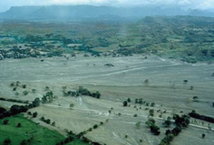  出典：気象庁 | 〇 積雪期において噴火に伴う火砕流等の熱によって斜面の雪が溶かされて大量の水が発生し、周辺の土砂や岩石を巻き込みながら高速で流下。  ■ 谷筋や沢沿いから出来るだけ離れる。  ■ 流下速度が大きいことを念頭に、噴火前の避難が原則（避難が間に合わない場合、施設周辺で想定される泥流の深さや到達までの時間に応じて、堅牢な建物の高所にやむを得ず留まることもあり得る）。 | 〇
土石流  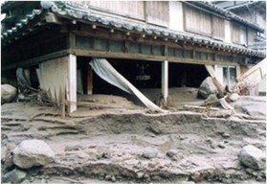  出典：国交省 | 〇 多量の水と土石が混合して流れ下ること。火山泥流との区別は難しいが、気象庁では、降雨により火山噴出物が流動することで発生する火山泥流の場合に土石流を使用する。  ○ 流下速度は時速数十kmに達することがある。  ■ 降雨に起因するため、噴火が終息した後に発生することがある。 | 〇
溶岩流  出典：気象庁 | 〇 マグマが火口から噴出して高温の液体のまま地表を流れ下る現象。  〇 通過域の建物、道路を焼失、埋没させる。  ■ 流下速度は、比較的遅く基本的に人の足による避難が可能。  ■ 避難路が寸断され孤立化するおそれ。 | 〇
火山ガス  出典：気象庁 | ○ 火山活動により地表に噴出する、水、二酸化硫黄、硫化水素、二酸化炭素などが主成分の高温のガス。  ○ 火山ガスを吸引すると、二酸化硫黄による気管支などの障害や硫化水素による中毒等を発生する可能性。  ■ 刺激臭を感じたら、水で濡らしたタオル等で鼻や口を覆う。  ■ 窪地や谷に入らない、とどまらない。 | 〇
※ ○を付した火山現象：当地区への影響が想定。
地区名、位置を掲載
（２）以下に、当地区の位置図を示す。
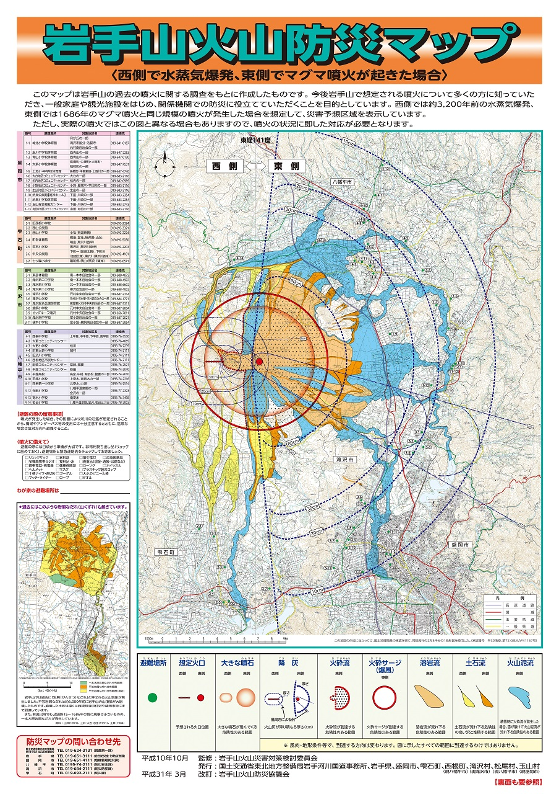
○○○地区

図１ 当地区の位置図

当地区は、噴火警戒レベル○（○○○○）の規制範囲内に位置する。
防災対応が必要となる場合と取るべき防災対応の記載箇所との関係は、下表のとおりである。
岩手山噴火警戒レベルを参照し記載

表３ 防災対応の本書での記載箇所（場合別）
防災対応が必要となる場合 | 防災対応の記載箇所
(地区の位置が、噴火警戒レベル３の規制範囲内にある場合)  噴火警戒レベル２に引き上げられた場合、又は火山の状況に関する解説情報（臨時）等が発表された場合 | 5.1に必要な防災対応を記載
(地区の位置が、噴火警戒レベル３の規制範囲内にある場合)  噴火警戒レベルが３以上に引き上げられた場合 | 5.2に必要な防災対応を記載
噴火警戒レベルの引上げ等が無く立入規制等が無い中で、突発的に噴火した場合 | 5.3に必要な防災対応を記載

３ 避難確保計画の対象とすべき人数及び範囲
当地区において避難確保を行うべき対象は、原則として施設に勤務する者、施設の利用者とする。また、施設周辺にいる者に対しては、実行可能な範囲で避難の確保を図る。なお、避難を確保すべき者と施設周辺にいる者の想定人数は、以下のとおりである。
各施設の見積り数を記載
表４ 避難を確保すべき利用者等
（日中のピーク：〇〇月の休日の〇〇時ごろを想定）
業種 |  | 施設名 | 従業員数 | 最大利用者数 |  | 施設周辺にいる  登山者・観光客等  (左記を含まない)
宿泊施設 | ① | ★○○ホテル | 〇〇 人 | 〇〇〇 人 |  | 施設周辺にいる  登山者・観光客等  (左記を含まない)
宿泊施設 | ② | ○○旅館 | 〇〇 人 | 〇〇 人
土産物店 | ③ | ○○土産物店 | 〇〇 人 | 〇〇〇 人
合計 |  |  | 〇〇〇 人 | 〇〇〇 人 |  | 〇〇〇 人
★は、当地区内の代表施設を示す。
各施設の見積り数を記載

表５ 避難を確保すべき利用者等
（夜間のピーク：〇〇月の休日の夜間を想定）
業種 |  | 施設名 | 従業員数 | 最大利用者数 |  | 施設周辺にいる  登山者・観光客等  (左記を含まない)
宿泊施設 | ① | ★○○ホテル | 〇〇 人 | 〇〇〇 人 |  | 施設周辺にいる  登山者・観光客等  (左記を含まない)
宿泊施設 | ② | ○○旅館 | 〇〇 人 | 〇〇 人
合計 |  |  | 〇〇〇 人 | 〇〇〇 人 |  | 〇〇 人
★は、当地区内の代表施設を示す。
地区・施設の実情に合わせて掲載

当地区の各施設の位置図を以下に示す。
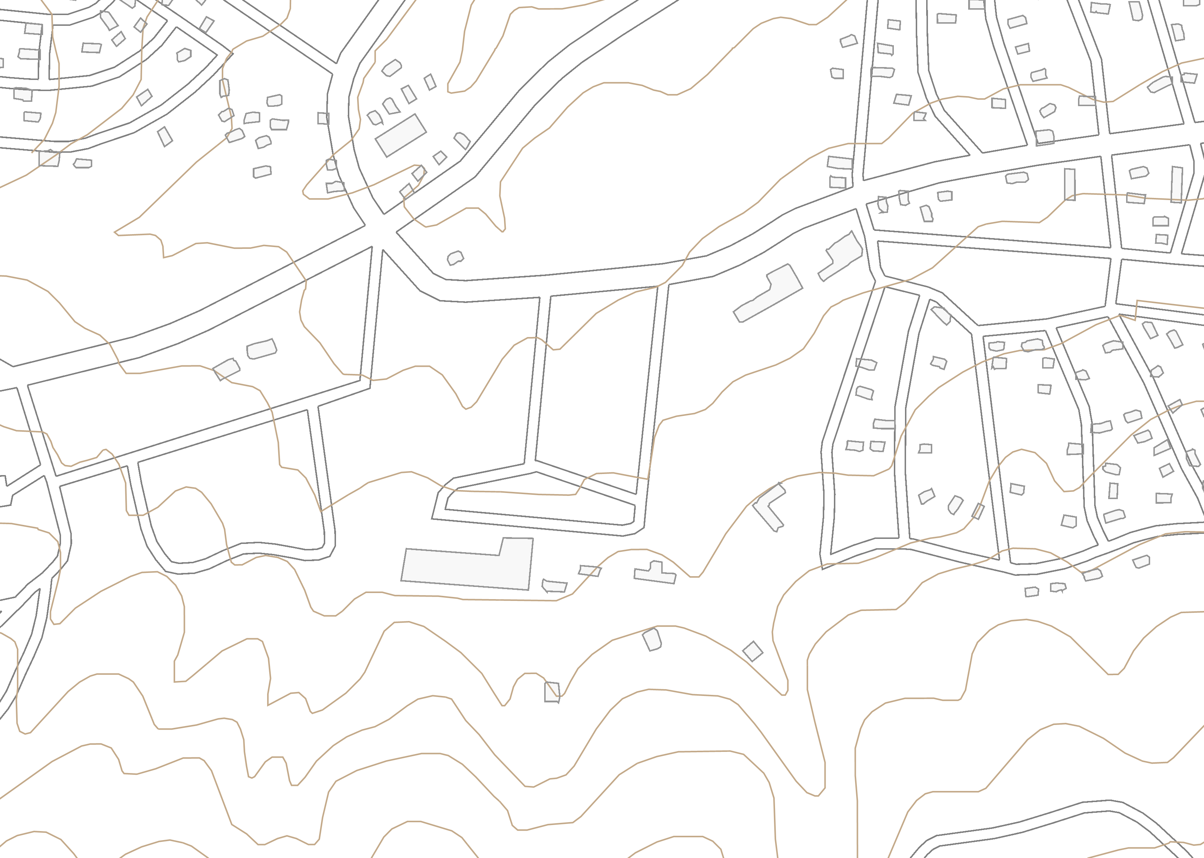
○○土産物店
★○○ホテル
○○旅館
○○方面
○○方面
（凡例）
避難促進施設
避難を呼びかける範囲
図２ 施設位置図
４ 防災体制
地区・施設の実情に応じた体制を記載
（１）岩手山の火山活動が活発化した場合の当地区における防災体制は、以下のとおりである。
表６ 防災体制と火山活動状況の関係
防災体制 | 各施設の班組織 |  | 状況
災害対応体制 | ○○ホテル(★代表施設)、○○旅館については、以下の班体制をとる。  ・統括管理者  ・情報班  ・避難誘導班 | 左記を除く各施設は、以下の事務を担う者を置く。  ・統括管理者  ・情報収集・伝達  ・避難誘導 | 噴火警戒レベルの引上げ等が無く、立入規制等が無い中で突発的に噴火した場合
災害対応体制 | ○○ホテル(★代表施設)、○○旅館については、以下の班体制をとる。  ・統括管理者  ・情報班  ・避難誘導班 | 左記を除く各施設は、以下の事務を担う者を置く。  ・統括管理者  ・情報収集・伝達  ・避難誘導 | 噴火警戒レベルの引上げ等に対応した立入規制等により、避難が必要となった場合
情報伝達体制 | ○○ホテル(★代表施設)、○○旅館については、以下の班体制をとる。  ・統括管理者  ・情報班 | 左記を除く各施設は、以下の事務を担う者を置く。  ・統括管理者  ・情報収集・伝達 | 噴火警戒レベルの引上げ等があっても立入規制の範囲外で、避難を必要としない場合
情報伝達体制 | ○○ホテル(★代表施設)、○○旅館については、以下の班体制をとる。  ・統括管理者  ・情報班 | 左記を除く各施設は、以下の事務を担う者を置く。  ・統括管理者  ・情報収集・伝達 | 火山の状況に関する解説情報（臨時）が発表された場合

（２）当地区の体制図
各施設の担当者、役割等を記載
代表施設は、地区全体の災害対応を統括する。代表施設と地区を構成する施設は、以下の体制をとり災害対応にあたる。
★代表施設① |  | ○○ホテル（株式会社○○リゾート）
 | 統括管理者 |  | 統括 一郎 | ・地区の統括
 | （夜間） |  | 統括 優子 | ・地区の統括
 | 情報班（班長） |  | 情報 幸子 | ・噴火警戒レベル等火山活動情報の収集・伝達  ・交通規制等道路情報、公共交通情報の収集・伝達  ・各種団体・機関との情報連絡  ・地区の避難状況集約
 | （夜間班長） |  | 情報 次郎
 | 避難誘導班  （班長） |  | 誘導 太郎 | ・八幡平市との連絡調整  ・利用者の避難状況把握  ・利用者への避難等の呼びかけ（現場での広報）  ・避難誘導
 | （夜間班長） |  | 誘導 良子 | ・八幡平市との連絡調整  ・利用者の避難状況把握  ・利用者への避難等の呼びかけ（現場での広報）  ・避難誘導

施設② |  | ○○旅館（○○株式会社）
 | 統括管理者 |  | 管理 優子 | ・地区の統括補佐
 | （夜間） |  | 管理 次郎 | ・地区の統括補佐
 | 情報班（班長） |  | 連絡 一郎 | ・噴火警戒レベル等火山活動情報の収集・伝達  ・交通規制等道路情報、公共交通情報の収集・伝達  ・各種団体・機関との情報連絡  ・地区の避難状況集約
 | （夜間班長） |  | 連絡 幸子
 | 避難誘導班  （班長） |  | 避難 良子 | ・八幡平市との連絡調整  ・利用者の避難状況把握  ・利用者への避難等の呼びかけ（現場での広報）  ・避難誘導
 | （夜間班長） |  | 避難 次郎 | ・八幡平市との連絡調整  ・利用者の避難状況把握  ・利用者への避難等の呼びかけ（現場での広報）  ・避難誘導

施設③ |  | ○○土産物店（○○株式会社）
 | 統括管理者 |  | 土産 一郎
図３ 地区の体制図
各施設の担当者名を記載

各施設の統括管理者が不在の場合等には、以下の者が代理となる。
表７ 各施設の統括管理者の代理順位
代理順位 | ★○○ホテル | ○○旅館 | ○○土産物店
第１位 | 情報 幸子 | 連絡 一郎 | 土産 次郎
第２位 | 誘導 太郎 | 避難 良子 | 土産 優子
★は、当地区内の代表施設を示す。
５ 情報伝達及び避難誘導
５.１ 噴火警戒レベルの引上げ等があっても立入規制の範囲外で避難を必要としない場合、又は火山の状況に関する解説情報（臨時）等が発表された場合
（１）情報収集・伝達
噴火警戒レベルの引上げ等があっても立入規制の範囲外で避難を必要としない場合、又は火山の状況に関する解説情報（臨時）等が発表された場合、当施設が行う情報収集・伝達は以下のとおりである。
地区・施設の実情に合わせて記載
表８ 当地区として行う情報収集・伝達の対応
対応事項 | 代表施設 | 地区構成施設
①防災体制の確立 | 八幡平市からの第一報をもとに情報伝達体制をとり、すべての地区構成施設へ連絡する。 | 地区構成施設内での情報伝達体制をとる。
②八幡平市との協議 | 八幡平市と以下の情報を共有し、避難等の実施について協議を随時実施する。  ・地区内の施設が把握している火山活動の状況  ・気象台、専門家等から得られる今後の火山活動の推移等
③地区内での情報の共有 | 利用者等に噴火警戒レベルが引き上げられたこと、立入規制が実施されたこと、火山の状況に関する解説情報（臨時）が発表されたことを伝達する。
地区・各施設の実情に合わせて記載
関係機関の連絡先は、以下のとおりである。
表９ 関係機関連絡先一覧
分類 | 関係機関 |  | 連絡先 | 担当窓口
代表施設 | ○○ホテル |  | 0195-00-0000  090-0000-0000 | (代表) 統括 一郎  統括 優子
地区構成  施 設 | ○○旅館 |  | 0195-00-0000  090-0000-0000 | (代表) 管理 優子  管理 次郎
地区構成  施 設 | ○○土産物店 |  | 0195-00-0000  090-0000-0000 | 土産 一郎  同上
行政機関 | 八幡平市 |  | 防災安全課  0195-74-2111 | 防災安全課
参考 | そ の 他  関係機関 | 盛岡地方気象台 | 019-622-7868
参考 | そ の 他  関係機関 | 八幡平消防署 | 0195-76-2119
参考 | そ の 他  関係機関 | 岩手警察署 | 0195-62-0110
参考 | 輸送機関 | ○○バス(株) | 0195-00-0000
参考 | 輸送機関 | ○○タクシー | 0195-00-0000

地区・施設の実情に合わせて記載
（２）利用者等への周知
各施設は、利用者等に噴火警戒レベルが引き上げられたこと、立入規制が実施されたこと、火山の状況に関する解説情報（臨時）が発表されたことを伝える。
なお、地区内放送用の屋外スピーカーは、○○ホテルが操作し、広報する。
文案を下記に示す。
〈噴火警戒レベルの引上げや規制が実施された場合〉
ただ今、岩手山の噴火警戒レベルが○に上がり、火口から○㎞圏に立入規制がかかります。登山口の岩手山側には入らないでください。なお、当地区は、規制範囲の外に位置しています。
また、今後の火山活動や気象庁、八幡平市から出される情報にご注意ください。
繰り返します・・・・
〈火山の状況に関する解説情報（臨時）が発表された場合〉
ただ今、気象庁から岩手山に関する火山の状況に関する解説情報（臨時）が出されました。今後の火山活動や気象庁、八幡平市から出される情報にご注意ください。
繰り返します・・・・

５.２ 噴火警戒レベルの引上げ等に対応した立入規制等により、避難が必要となった場合
地区・施設の実情に合わせて記載
（１）情報収集・伝達
噴火警戒レベルの引上げ等に対応した立入規制等により、避難が必要になった場合、当地区が行う情報収集・伝達は以下のとおりである。
表10 当地区として行う情報収集・伝達の対応
対応事項 | 代表施設 |  | 地区構成施設
①防災体制の確立 | 八幡平市からの第一報をもとに災害対応体制をとり、すべての地区構成施設へ連絡する。 |  | 地区構成施設内での災害対応体制をとる。
②八幡平市との協議 | 八幡平市と以下の情報を共有し、避難等の実施について協議を随時実施する。  ・地区内の施設が把握している火山活動の状況  ・気象台、専門家等から得られる今後の火山活動の推移等  ・地区内の施設の利用者数
③地区内での情報の共有 | 八幡平市との協議で得られた情報を地区構成施設と共有する。 | 利用者等の避難状況を代表施設と共有する。

関係機関の連絡先は、表９のとおりである。

地区・施設の実情に合わせて記載
（２）避難誘導対応
① 利用者等への情報伝達
各施設は、放送設備・資器材（屋外スピーカー、拡声器等）で、利用者等に噴火警戒レベルが引き上げられたことや高齢者等避難、避難指示の発令により、規制範囲外へ避難が必要なことを伝える。
なお、地区内放送用の屋外スピーカーは、○○ホテルが操作し、広報する。
指定避難所方面の地名を記載
文案を下記に示す。
〈建物内への広報〉
ただ今、岩手山の噴火警戒レベルが○に上がり、火口から○㎞圏に立入規制がかかりました。当地区も規制範囲に含まれます。ご利用の皆様は、速やかに規制範囲外への避難をお願いします。避難方法については、係員の指示に従ってください。
繰り返します・・・・
〈施設周辺への広報〉
ただ今、岩手山の噴火警戒レベルが○に上がり、火口から○㎞圏に立入規制がかかりました。この周辺も規制範囲に含まれます。速やかに○○方面に避難してください。避難に際しては、八幡平市や気象庁等から出される情報に注意してください。
繰り返します・・・・
〈噴火警戒レベルの引上げや規制が実施された後に噴火した場合〉
「５．３ 噴火警戒レベルの引上げ等が無く立入規制等が無い中で、突発的に噴火した場合」の文案を参照する。

② 規制範囲外への避難の実施
規制範囲外への避難は、下記の避難経路を用いる。避難手段は、自家用車等、各自の手段を基本とする。
地区名
避難所名
ただし、八幡平市から指示があった場合はこの限りではない。
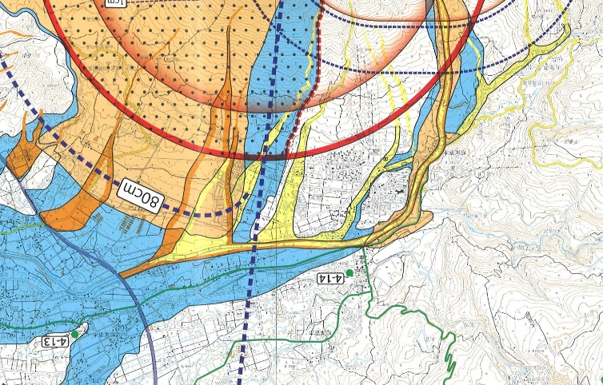
○○○地区
避難経路
○○小学校○○○１
図４ 避難先と避難経路

規制範囲外への避難の手順は、以下のとおりである。
地区・施設の実情に合わせて記載

表11 規制範囲外への避難
手順 | 代表施設 | 地区構成施設
①利用者等の状況把握 | 当地区全体の避難状況を確認する。 | 利用者等の人数等を把握・整理し、代表施設と共有する。
②輸送手段の調整 | 避難手段のない利用者等がいる場合、八幡平市との協議により、車両の手配等を要請する。
③避難誘導 | 規制範囲外へ利用者等を避難誘導する。  （避難誘導中に噴火が発生し噴石や降灰があった場合には、最寄りの建物等へ緊急退避）
④残留者の確認 | 地区内に残留者がいないか確認する。
⑤施設関係者の避難 | 施設関係者についても、規制範囲外へ避難する。
⑥避難完了の報告 | 統括管理者は、身の安全を確保した上で、当地区全体の避難完了について、八幡平市へ報告する。

５.３ 噴火警戒レベルの引上げ等が無く立入規制等が無い中で、突発的に噴火した場合
地区・施設の実情に合わせて記載
（１）情報収集・伝達
突発的な噴火が発生した場合、当地区が行う情報収集・伝達は、以下のとおりである。
表12 当地区として行う情報収集・伝達の対応
対応事項 | 代表施設 | 地区構成施設
①代表施設への連絡 |  | 噴火を認知した場合は、代表施設へ伝達する。
②防災体制の確立 | 災害対応体制をとり、  ・八幡平市に噴火の発生を連絡する。  ・すべての地区構成施設へ連絡する。 | 地区構成施設内での災害対応体制をとる。
③八幡平市との協議 | 八幡平市と以下の情報を共有し、避難等の実施について協議を随時実施する。  ・地区内の施設が把握している火山活動の状況  ・地区全体の利用者等の避難状況、被災状況  ・地区内の施設及び周辺の被害状況  ・気象台、専門家等から得られる今後の火山活動の推移等  ・規制範囲外への避難実施のタイミング
④地区施設内の状況把握 | 各施設の利用者等の避難状況、被災状況を把握する。  ・退避状況集計様式（様式１）  ・退避状況整理様式（様式２）  各施設及び周辺の被害状況を把握する。
関係機関の連絡先は、表９のとおりである。

地区・施設の実情に合わせて記載

（２）避難誘導対応
① 利用者等への情報伝達（屋外から屋内への緊急退避の誘導等）
各施設の担当者は身の安全を図りつつ、放送設備・資器材（屋外スピーカー、拡声器等）で、屋外にいる利用者等に噴火の発生を伝え、建物内への緊急退避を呼びかけるとともに、建物内にいる利用者等に対しても、岩手山が噴火したことを伝え、建物外へ出ないよう呼びかける。
なお、地区内放送用の屋外スピーカーは、○○ホテルが操作し、広報する。
文案を下記に示す。
〈屋外への広報〉
ただ今、岩手山が噴火しました。ただちに、建物内へ避難してください。
繰り返します・・・・
〈建物内への広報〉
ただ今、岩手山が噴火しました。建物の外に出ないでください。
また、建物内のより安全な場所へ誘導しますので、係員の指示に従ってください。
繰り返します・・・・
地区・施設の実情に合わせて掲載

地区内で、利用者等の避難誘導先となる施設の位置図を下記に示す。
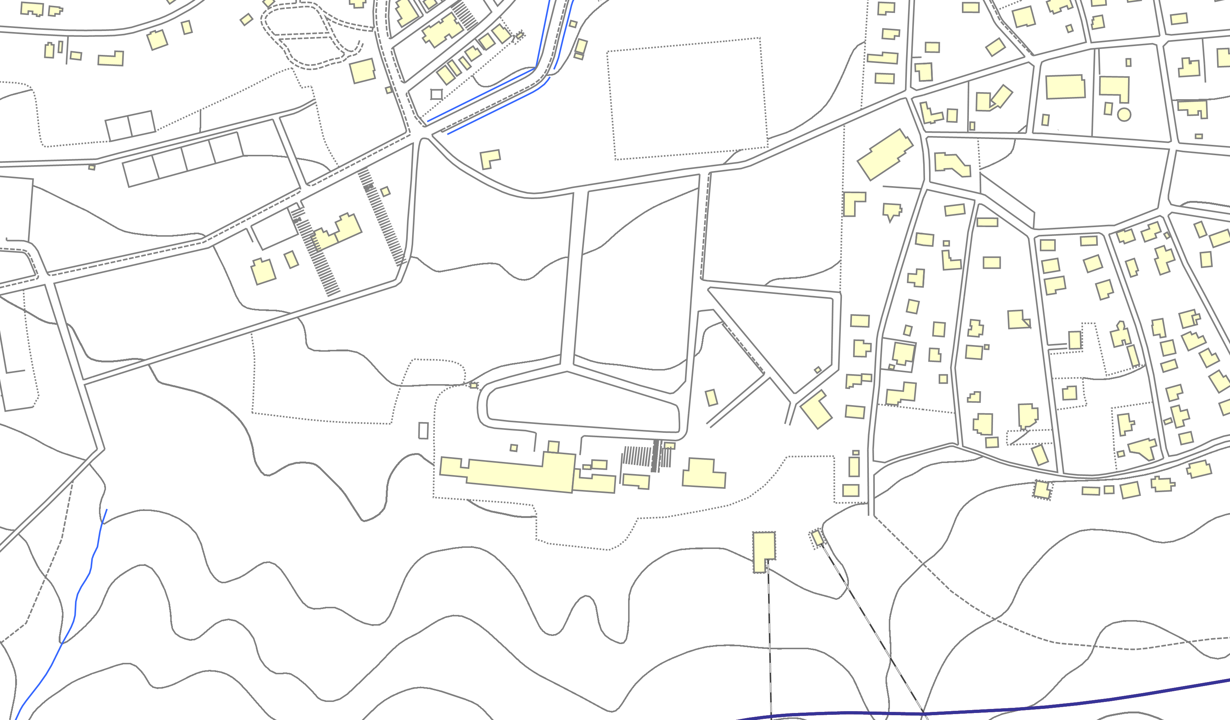
（凡例）
避難施設
避難を呼びかける範囲
○○土産物店
○○方面
○○方面
○○旅館
○○ホテル
図５ 利用者等の避難誘導先となる施設位置図

配付物がある場合に記載
② 建物内の緊急退避誘導（屋内の移動）
大きな噴石が予想される際の緊急退避は、利用者等を各施設内のより安全な場所に誘導する。入りきれない場合には、なるべく建物内で上階のある箇所の下に誘導する。誘導後、マスク、ヘルメットを配布する。
施設のより安全な場所へ至る経路図は、以下のとおりである。
施設内の実情に合わせて掲載
岩手山方面
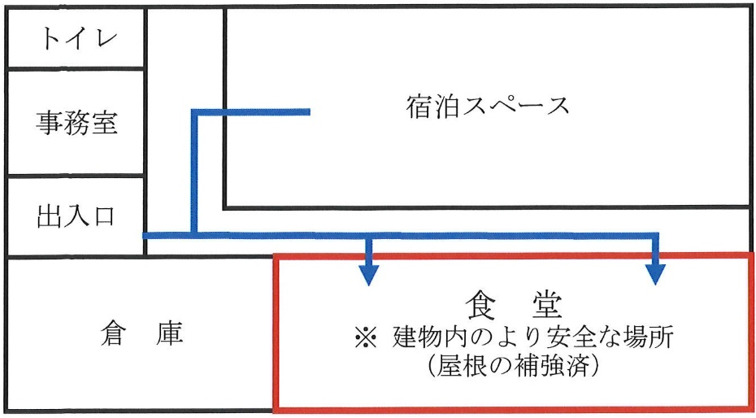
図６ ○○ホテル内のより安全な場所・経路図
地区の実情に合わせて記載
③ 施設間の緊急退避誘導
各施設は、噴石の飛散状況等火山活動の状況を観察し、代表施設の統括管理者と協議して、屋根が補強されている又は鉄筋コンクリート造等の施設へ移動する。必要に応じて、代表施設の統括管理者は移動手段を手配する。
各施設の実情に合わせて記載
表13 地区における屋根が補強されている又は鉄筋コンクリート造等の施設一覧
施設名 | 緊急退避者受入可能数 | 建物内のより安全な場所
○○ホテル | 〇〇〇 人 | １階レストラン・カフェ
○○旅館 | 〇〇 人 | １階（食堂）
○○土産物店 | 〇〇 人 | １階待合室
移動した施設の統括管理者は、移動先の統括管理者と連携し、利用者等への対応にあたる。

④ 退避者状況の把握・整理
統括管理者は、退避が完了した後、利用者等の状況を退避状況集計様式（様式１）により可能な限り整理する。その後、さらに詳細な報告を要する場合には、退避状
況整理様式（様式２）により整理する。
代表施設は、地区構成施設の情報を集約し、地区全体の退避状況等の把握・整理を行う。
⑤ 応急手当の対応
負傷者に対しては、可能な限り応急手当を行う。また、負傷者の状況等を統括管理者に報告する。
指定避難所、避難所方面の地名を記載
⑥ 規制範囲外への避難
代表施設の統括管理者は、規制範囲外への避難の可否やタイミングについて、八幡平市と協議の上、利用者等の避難誘導を実施する。
規制範囲外への避難先は、○○小学校又は○○方面とし、図４の避難経路を用いる。
規制範囲外への避難手段は、自家用車等、各自の手段を基本とする。
ただし、八幡平市から指示があった場合はこの限りではない。
規制範囲外への避難の手順は以下のとおりである。
地区・施設の実情に合わせて記載

表14 規制範囲外への避難
手順 | 代表施設 | 地区構成施設
①八幡平市との協議 | 八幡平市と避難の実施の可否やタイミングを協議、必要に応じて車両の手配、負傷者の救助要請を行う。
②避難誘導 | 避難誘導班は、規制範囲外へ緊急退避者を避難誘導する。
③施設内の残留者確認 | 統括管理者は、施設内の残留者を確認する。
④施設関係者の避難 | 施設関係者についても、規制範囲外へ避難する。
⑤避難完了の報告 | 統括管理者は、身の安全を確保した上で、当地区全体の避難完了について、八幡平市へ報告する。

６ 資器材の配備等（必要な物資等）
施設の実情に合わせて記載
（１）当施設の保有設備、資器材、備蓄物資の状況
① 保有設備、資器材、備蓄物資
当施設（○○ホテル）で保有する、情報収集・伝達又は避難誘導の際に使用する設備、資器材及び備蓄物資は、下表のとおりである。
統括管理者は、日頃からこれらの資器材等の使用方法並びに保管場所を施設の従業員に周知し、また、その維持管理に努めるもとする。
統括管理者は、毎年○○月に設備、資器材及び備蓄物資の状況を点検・確認し、必要な更新等を行う。また、更新等の状況を代表施設に報告する。
表15 保有設備、資器材、備蓄物資一覧
施設の保有状況を記載
（令和○年○○月現在）
活動区分 | 設備、資器材、備蓄物資 | 設置、又は保管場所 | 数量
情報収集・  伝達 | テレビ
情報収集・  伝達 | ラジオ
情報収集・  伝達 | ＦＡＸ
情報収集・  伝達 | インターネット端末
避難誘導 | 屋外スピーカー
避難誘導 | 携帯用拡声器
避難誘導 | メガホン
避難誘導 | 案内旗
避難誘導 | ヘルメット
避難誘導 | マスク
避難誘導 | 従業員用ベスト
避難誘導 | 腕章
避難誘導 | 立て看板
避難誘導 | 立入禁止テープ（ロープ）
その他 | 自家発電装置
その他 | 自家発電用燃料
その他 | 懐中電灯
その他 | 予備電池
その他 | 電池式照明器具
その他 | ポータブル火山ガス検知器
その他 | 水
その他 | 食料
その他 | 寝具
その他 | 防寒具
その他 | 医薬品

施設内の実情に合わせて掲載
② 建物内のより安全な場所
当施設（○○ホテル）の建物内のより安全な場所は下図のとおりである。今後必要に応じて、「活火山における退避壕等の充実に向けた手引き」を参考に、施設の強化に努める。
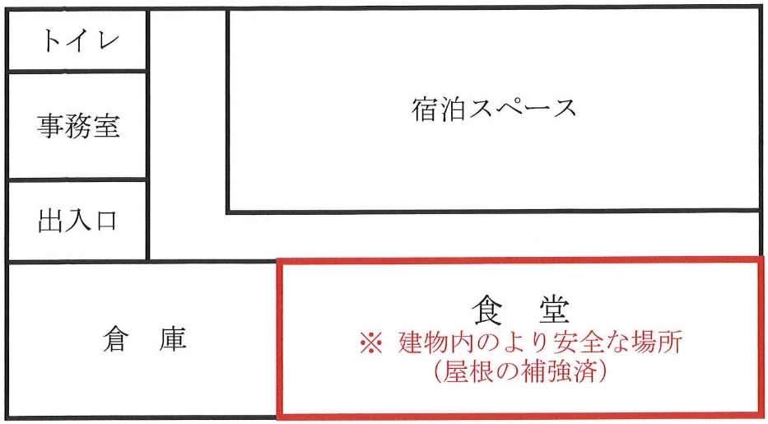
図７ ○○ホテル内のより安全な場所

（２）地区全体の施設整備・備品等の状況
地区の実情に合わせて記載
① 資器材、備蓄物資
当地区で現在保有する避難誘導の際に必要となる資器材、緊急退避した従業員、利用者等のための備蓄物資は、下表のとおりである。代表施設は、毎年○○月に各施設に報告を求め、更新する。
地区・各施設の保有状況を記載

表16 当地区における資器材、備蓄物資一覧
資器材等 | ★○○ホテル | ○○旅館 | ○○  土産物店 | 共同の防災備蓄倉庫 | 合計
携帯用拡声器
メガホン
ヘルメット
マスク
水
食料
寝具
防寒具
医薬品
自家発電装置
自家発電用燃料
懐中電灯
予備電池
電池式照明器具
ポータブル火山ガス検知器
★は、当地区内の代表施設を示す。

地区の実情に合わせて記載
② 輸送手段の確保体制
当地区において、利用者等の搬送のために活用できる車両は以下のとおりである。
代表施設は、毎年○○月に各施設に報告を求め、更新する。
地区・各施設の保有状況を記載

表17 当地区における保有車両一覧
施設  車種 | ★○○ホテル | ○○旅館 | ○○土産物店 | 合計
普通車両 | ○○台 | ○○台 | ○○台 | ○○台
バス小型 | ○台 | ○台 | ○台 | ○〇台
バス中型 | ○台 | ○台 | ○台 | ○〇台
バス大型 | ○台 | ○台 | ○台 | ○〇台
貨物車 | ○台 | ○台 | ○台 | ○〇台
★は、当地区内の代表施設を示す。
地区の状況に合わせて記載

代表施設は、緊急時における輸送手段（バス、タクシー）の確保については、あらかじめ、八幡平市及び協力機関と調整し確認しておく。
地区・施設の状況に合わせて記載

表18 輸送手段の協力機関一覧
機関・事業所名 | 所在 | 連絡先
○○バス(株) | 八幡平市 | 0195-00-0000
○○タクシー | 八幡平市 | 0195-00-0000

③ 屋根が補強されている施設
当地区における、噴石等に対して屋根が補強されている又は鉄筋コンクリート造等の施設は、表13のとおりである。

７ 防災教育及び訓練の実施、利用者等への周知・啓発
地区・各施設の実情に合わせて記載
（１）当施設における研修・訓練の実施
当地区においては、下表の研修・訓練を実施する。
表19 防災教育及び訓練計画
研修・訓練の内容 | 頻度 | 対象者
勉強会 | 毎年○月 | 防災対応要員
情報収集・伝達訓練 | 毎年○月 | 防災対応要員、利用者等（必要に応じて）
避難誘導訓練 | 毎年○月 | 防災対応要員、利用者等（必要に応じて）
避難訓練 | 適宜 | 防災対応要員
研修会（関係機関主催）、防災講演会 | 適宜 | 防災対応要員、従業員

（２）避難確保計画の見直し
① 毎年実施する訓練を通じて、計画の検証及び見直しを行う。
② 施設や人事異動等で変更が生じた場合は、必要に応じて、その都度、計画の修正を行う。
③ 訓練を実施した場合、及び計画を変更した場合は、八幡平市に報告する。
（３）当地区における利用者等への情報提供・啓発
地区・各施設の実情に合わせて記載
情報掲示やパンフレット等の配布を通じて、利用者等への情報提供・啓発を行う。
表20 情報掲示内容等一覧
活用する資料 | 情報内容 | 周知方法
平面図（建物内のより安全な場所・経路図） | 建物内のより安全な場所・退避経路 | 掲示
避難先と避難経路図 | 施設周辺の避難経路・避難先 | 掲示
各火山のリーフレット（気象庁作成） | 規制の範囲や噴火警戒レベルととるべき防災対応 | 掲示と配布
火山への登山のそなえ（内閣府作成） | 噴火時等の心得、行動のしかた | 掲示と配布
火山活動解説資料 | 現在の噴火警戒レベル・火山活動状況 | 掲示
岩手山火山防災マップ | 火山現象の影響範囲や避難先・避難経路 | 掲示
火山に関するパンフレット・資料等 | その他、火山防災に関する事項 | 掲示と配布
（４）日頃からの火山活動の観察
日頃から、火山活動をよく観察し、何か変化に気づいた際にはその情報を八幡平市や盛岡地方気象台に伝達する。連絡先は、表９のとおりである。

８ 参考資料
（１）参考とするべき情報等
収集する  情 報 等 | 内 容 | 発表  機関 | 収集方法
噴火警報  ・予報 | 噴火警報は、噴火に伴って、生命に危険を及ぼす火山現象（大きな噴石、火砕流、融雪型火山泥流等、発生から短時間で火口周辺や居住地域に到達し、避難までの時間的猶予がほとんどない現象）の発生が予想される場合やその危険が及ぶ範囲の拡大が予想される場合に「警戒が必要な範囲（生命に危険を及ぼす範囲）」を明示して発表する。  噴火予報は、火山活動の状況が静穏である場合、あるいは火山活動の状況が噴火警報には及ばない程度と予想される場合に発表する。  噴火警戒レベルを運用している火山では、噴火警戒レベルを付して噴火警報・予報を発表する。 | 気  象  庁 | テレビ、ラジオ、気象庁ホームページ、防災行政無線、緊急速報メール（特別警報のみ）等
噴火警戒  レベル | 火山活動の状況に応じて、「警戒が必要な範囲」と防災機関や住民等の「とるべき防災対応」を５段階に区分した指標。「避難」「高齢者等避難」「入山規制」「火口周辺規制」「活火山であることに留意」のキーワードが付記され、噴火警報に付け加えて発表される。噴火警戒レベルに対応した「警戒が必要な範囲」と「とるべき防災対応」については、市や県の地域防災計画に定められている。市の指示に従って規制された範囲から避難する必要がある。 | 気  象  庁 | テレビ、ラジオ、気象庁ホームページ、防災行政無線、緊急速報メール（特別警報のみ）等
火山の状況に関する  解説情報 | 噴火警戒レベルの引上げ基準に現状達していない、または警戒が必要な範囲を拡大する状況ではないものの、今後の活動の推移によってはこれらの可能性があると判断した場合、または判断に迷う場合に、火山活動の状況や防災上警戒・注意すべき事項等を伝えるため「火山の状況に関する解説情報（臨時）」を発表する。  また、現時点では、噴火警戒レベルを引き上げる、または警戒が必要な範囲を拡大する可能性は低いものの、火山活動に変化がみられるなど、火山活動の状況を伝える必要があると判断した場合に「火山の状況に関する解説情報」を適時発表する。 | 気  象  庁 | テレビ、ラジオ、気象庁ホームページ、防災行政無線等
噴火速報 | 登山者や周辺の住民に対して、火山が噴火したことを端的にいち早く伝えて、身を守る行動を取っていただくために発表する情報である。 | 気  象  庁 | テレビ、ラジオ、気象庁ホームページ、防災行政無線、携帯端末等
火山活動  解説資料 | 写真や図表等を用いて、火山活動の状況や警戒事項等について解説するため、随時及び定期的に発表する資料である。 | 気  象  庁 | テレビ、ラジオ、気象庁ホームページ、防災行政無線、携帯端末等
噴火に関  する火山  観測報 | 噴火が発生したことや、噴火に関する情報（噴火の発生時刻・噴煙高度・噴煙の流れる方向・噴火に伴って観測された火山現象等）を噴火後直ちに知らせる情報である。 | 気  象  庁 | テレビ、ラジオ、気象庁ホームページ、防災行政無線、携帯端末等

収集する  情 報 等 | 内 容 | 発表  機関 | 収集方法
降灰予報 | 噴火により、どこにどれだけの量の火山灰が降るか（降灰量分布）や、風に流されて降る小さな噴石の落下範囲の予測を伝える情報である。  噴火のおそれがある火山周辺で、計画的な対応行動をとれるようにするために、定期的に発表する「降灰予報（定時）」、火山近傍にいる人が、噴火後すぐ降り始める火山灰や小さな噴石への対応行動をとれるようにするために発表する「降灰予報（速報）」、火山から離れた地域の住民も含め、降灰量に応じた適切な対応行動をとれるようにするために発表する「降灰予報（詳細）」の３種類の情報として発表する。降灰量に関する情報は、降り積もった際の厚さによって「多量（1mm以上）」「やや多量（0.1mm～1mm）」「少量（0.1mm未満）」の３階級で表現される。 | 気  象  庁 | テレビ、ラジオ、気象庁ホームページ、防災行政無線、携帯端末等
火山ガス  予報 | 居住地域に長期間影響するような多量の火山ガスの放出がある場合に、火山ガスの濃度が高まる可能性のある地域を対象に発表する情報である。 | 気  象  庁 | テレビ、ラジオ、気象庁ホームページ、防災行政無線、携帯端末等
土砂災害  緊急情報 | 噴火によって山腹斜面に火山灰が堆積すると、少量の雨でも土石流が発生することがある。  こうした火山噴火に起因する土石流による重大な土砂災害が急迫している場合に、国土交通省が土砂災害防止法に基づく緊急調査を行い、被害の想定される区域と時期に関して、関係地方公共団体の長に通知するとともに、一般に周知する情報。  市は、土砂災害緊急情報に基づいて、避難指示等を発令する。市の指示に従って規制された範囲から避難する必要がある。 | 国  土  交  通  省 | テレビ、ラジオ、気象庁ホームページ、防災行政無線、携帯端末等
火口周辺  規制・  入山規制 | 火口周辺に危険がある場合や、小規模な噴火が発生するおそれがある場合等に、火口周辺又は火山への立入を規制するために、市が発表する情報。  噴火警報や噴火警戒レベルの発表がなくても火山活動の状況等に応じて発表される場合もある。 | 市 | テレビ、ラジオ、防災行政無線、市ホームページ等
高齢者等  避難・  避難指示 | 市長は、災害が発生し、又は発生するおそれがある場合において、必要と認める地域の必要と認める居住者等に対し、避難のための立退きを指示するもの。  噴火警報の発表や噴火警戒レベルの引上げがなくても火山活動の状況等に応じて発表される場合もある。 | 市 | テレビ、ラジオ、市ホームページ、防災行政無線、緊急速報メール等

（２）噴火警戒レベル表

岩手山の噴火警戒レベル
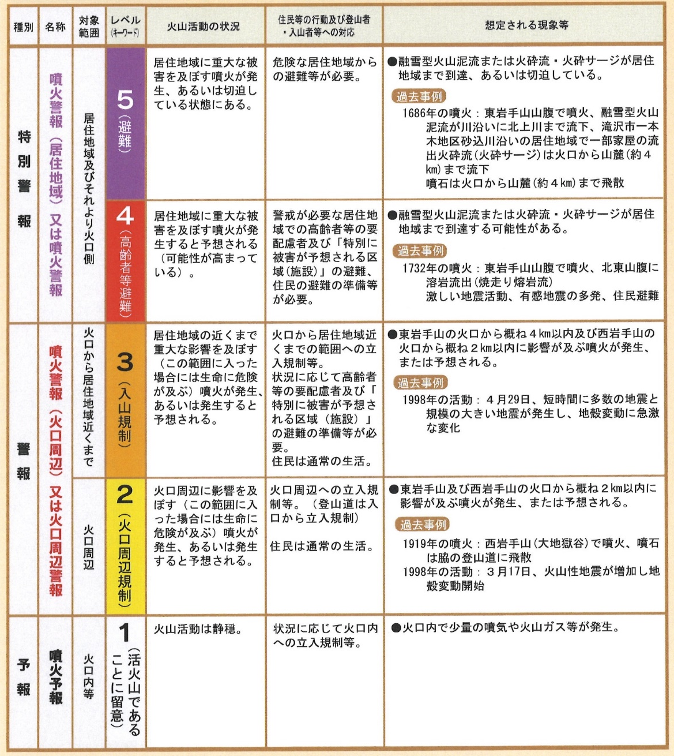
※ 火口は、東岩手山または西岩手山の大地獄谷から姥倉山付近までの稜線に想定される。
※「特別に被害が予想される区域（施設）」とは、融雪型火山泥流が流下する危険のある「滝沢市一本木地区砂込川沿いの区域」及び「岩手山焼走り国際交流村」を指す。

９ 様式

様式１ 退避状況集計様式
集計様式
年 月 日
： 現在
緊急退避者数 |  |  | うち負傷者数 | 備考
利用者 | 従業員等 | 合計 | うち負傷者数 | 備考

様式２ 退避状況整理様式
No | ｸﾞﾙ  ｰﾌﾟ | 氏名（ﾌﾘｶﾞﾅ） | 性別 | 年齢 | 負傷 | 備考
記載例 |  | 防災 一郎（ﾎﾞｳｻｲ ｲﾁﾛｳ） | 男 | 40
記載例 |  | 防災 花子（ﾎﾞｳｻｲ ﾊﾅｺ） | 女 | 30 | 〇 | 右手けが
1
2
3
4
5
6
7
8
9
10
11
12
13
14
15

